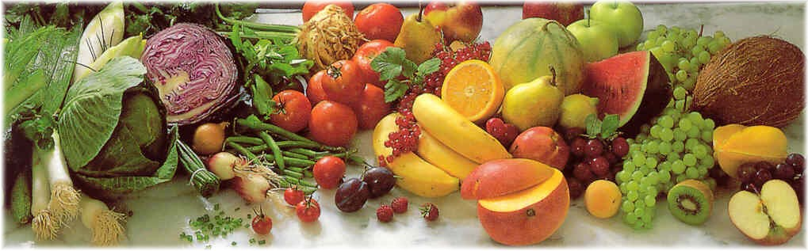
Jídelní lístek 17.5.2021 – 23.5.2021
Pondělí 17.5.2021
Polévka: Haše (1,7,9,10)
- Vepřová pečeně s dušenou mrkví, brambory (1,3,7,9,10)
- Masové kuličky v sýrové omáčce, špagety (1,3,7,9,10)

Úterý 18.5.2021
Polévka: Slepičí s těstovinami (1,3,7,9,10)
- Uzené s křenovou omáčkou, houskový knedlík (1,3,7,9,10)
- Pikantní plátek, rýže (1,7,9,10)

Středa 19.5.2021
Polévka: S masovou rýží (1,3,7,9,10)
- Segedínský guláš, houskový knedlík (1,3,7,9,10)
- Pečené kuřecí stehno, brambory (1,7,9,10)
Čtvrtek 20.5.2021
Polévka: Drožďová (1,3,7,9,10)
- Frankfurtské brambory, okurka (1,3,7,9,10)
- Játra dušená na cibulce, rýže (1,7,9,10)
Pátek 21.5.2021
Polévka: Vývar s drobením (1,3,7,9,10)
- Plněné buchty (1,3,7,9,10)
- Debrecínská pečeně, houskový knedlík (1,3,7,9,10)

Sobota 22.5.2021
Polévka: S vaječnou mlhovinou (1,3,7,9,10)
- Kuřecí roláda, bramborová kaše (1,3,7,9,10)

Neděle 23.5.2021
Polévka: Hovězí vývar s nudlemi (1,3,7,9,10)
1) Vepřové na kmíně, špalíčky, červené zelí (1,3,7,9,10)

